2017年2月17日

報道関係各位
『ゲーマーズ!』文庫７巻&コミックス1巻発売記念！
AKIHABARAゲーマーズ本店にて
3/22よりミニミュージアムが開催！
文庫７巻には【葵せきな先生書き下ろし特典】も！

AKIHABARAゲーマーズ本店にて3/22より開催！
この度、ゲーマーズは3月22日より、ファンタジア文庫『ゲーマーズ!7 ゲーマーズと口づけデッドエンド』（３月１８日・KADOKAWA 発売）と、角川コミックス・エース『ゲーマーズ!』1巻（3月25日・KADOKAWA 発売）の発売を記念し、AKIHABARAゲーマーズ本店 2Fにて、ミニミュージアムの開催を決定いたしました。

本作はTVアニメ化もされた『生徒会の一存』シリーズの葵せきな先生による、ゲーム好きな高校生達が「ゲーム同好会」を舞台に繰り広げるラブコメディ。昨年10月、ベルサール秋葉原にて開催された、ファンタジア文庫編集部主催のイベント『ファンタジア文庫大感謝祭2016』にてアニメ化企画も発表されている期待作です。

ミニミュージアムでは、文庫・コミックで使用されたイラスト・設定資料等の展示を行います。また、
会場限定特典として『ゲーマーズ!』関連書籍を1,000円お買い上げ毎に1枚【特製ブロマイド（全4種）】をランダムで差し上げます

また、ゲーマーズで本作をご購入いただいた方のみにお渡しする限定特典もご用意いたしました。ファンタジア文庫『ゲーマーズ!7 ゲーマーズと口づけデッドエンド』をご購入いただいた方には【葵せきな先生書き下ろし4Pブックレット】、角川コミックス・エース『ゲーマーズ!』1巻をご購入いただいた方には、【オリジナルブックカバー】を差し上げます。コミック1巻には、漫画を手がける髙橋つばさ先生の描き下ろしイラストを使用した【アクリルキーホルダー】付ゲーマーズ限定版も登場！ ヒロイン・天道花憐といつも一緒にいられます。

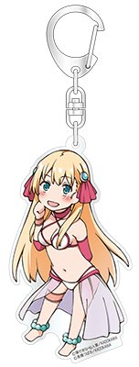

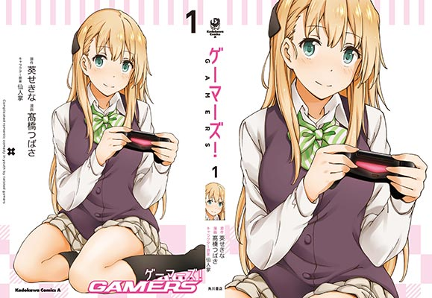
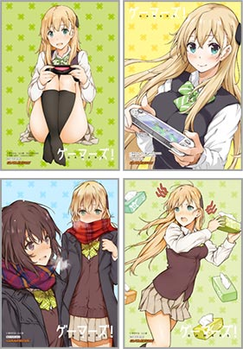
『ゲーマーズ!』の貴重な資料や特典が盛りだくさんの「ゲーマーズ」にぜひ遊びにきてください！
会場限定特典
特製ブロマイド
アクリル
キーホルダー
文庫７巻特典
葵せきな先生
書き下ろし
4Pブックレット
コミックス1巻特典
オリジナル
ブックカバー

■ミニミュージアム情報
『ゲーマーズ！』×GAMERS ミニミュージアム 強くてニューゲーム！
日時：2017年3月22日〜4月2日
場所：AKIHABARAゲーマーズ本店2F ミニ催事スペース
内容：原作・コミック版のイラスト・設定イラストの展示/会場限定特典
関連URL：https://www.gamers.co.jp/museum/66646/

会場限定特典
ミニミュージアム開催中、『ゲーマーズ!』関連書籍を1,000円お買い上げ毎に1枚
【特製ブロマイド（全4種）】をランダムで差し上げます

■商品情報
ファンタジア文庫『ゲーマーズ!7 ゲーマーズと口づけデッドエンド』（KADOKAWA 発売）
著：葵せきな イラスト：仙人掌
価格：600円＋税
ゲーマーズ限定特典：葵せきな先生書き下ろし4Pブックレット
関連URL：https://www.gamers.co.jp/tokuten/66051/
権利表記：(C)葵せきな・仙人掌

角川コミックス・エース『ゲーマーズ!』1巻（KADOKAWA 発売）
漫画：髙橋つばさ 原作：葵せきな キャラクター原案：仙人掌
価格：ゲーマーズ限定版 1,080円＋税 通常版 580円＋税
ゲーマーズ限定版 仕様：髙橋つばさ先生描き下ろしアクリルキーホルダー付
ゲーマーズ限定特典：オリジナルブックカバー
関連URL：https://www.gamers.co.jp/tokuten/64933/
権利表記：
(c)葵せきな・仙人掌／KADOKAWA
(c)髙橋つばさ／KADOKAWA

※内容は予告無く、変更・中止になる場合がございます。
＜内容・掲載に関するお問い合わせ＞ ※画像使用の際には権利表記の掲載もお願いいたします。
ゲーマーズ広報担当／吉田 TEL (03)3972-0022 E-mail: info@gamers.co.jp

